ГОСУДАРСТВЕННОЕ БЮДЖЕТНОЕ ОБЩЕОБРАЗОВАТЕЛЬНОЕ УЧРЕЖДЕНИЕ

САРАТОВСКОЙ ОБЛАСТИ « ШКОЛА-ИНТЕРНАТ ДЛЯ ОБУЧАЮЩИХСЯ ПО АДАПТИРОВАННЫМ ОБРАЗОВАТЕЛЬНЫМ ПРОГРАММАМ

с. ПРИВОЛЖСКОЕ РОВЕНСКОГО РАЙОНА»

«Среда обитания растений» (Урок - путешествие по природоведению в 6 классе)

ПОДГОТОВИЛА:
ОБУХОВА Е.Г.

Сентябрь
2023-2024 уч. год

Тема: «Среда обитания растений»
Цель:
- продолжать знакомить учащихся с многообразием растительного мира и приспособлением растений к среде их обитания;
-активизация познавательной деятельности учащихся с использованием активных методов обучения;
- воспитание интереса к предмету, формирование навыков адекватного самооценивания учащихся
Оборудование:
Компьютерная презентация, кроссворды, карточки для самостоятельной работы, цветные бумажные яблоки для самооценивания, «путевые листы»,разноцветные бумажные чемоданчики для релаксации, фигурка мальчика из бумаги.

Ход урока:
1.Организационный момент:
Дорогие ребята! Каждый урок - это увлекательное путешествие.
И мы тоже сегодня отправимся путешествовать, но об этом немного позже.
Упражнение «Турпоход»
Цель: раскрепощение учащихся в начале урока, умение рассказать о себе, о своих личных качествах, почувствовать желание вместе с другими.
(Учащиеся становятся в круг и все по очереди представляются и называют дату своего рождения. Далее делятся на группы:
1гр - те, кто родился в нечётные дни;
2гр.- те, кто родился в чётные дни;
Каждый в группе должен рассказать о своих личных качества)
Представьте, что вы собираетесь в длительное путешествие.
А какими качествами должны обладать люди, которые идут все вместе в поход?
(выносливость, дружба, взаимопомощь и обязательно хорошо Но прежде, чем отправиться в путешествие, нужно проверить ваши знания).

2.Повторение пройденного материала.
Проверка домашнего задания
1)1-2гр. Реши кроссворд «Культурные и дикорастущие растении»

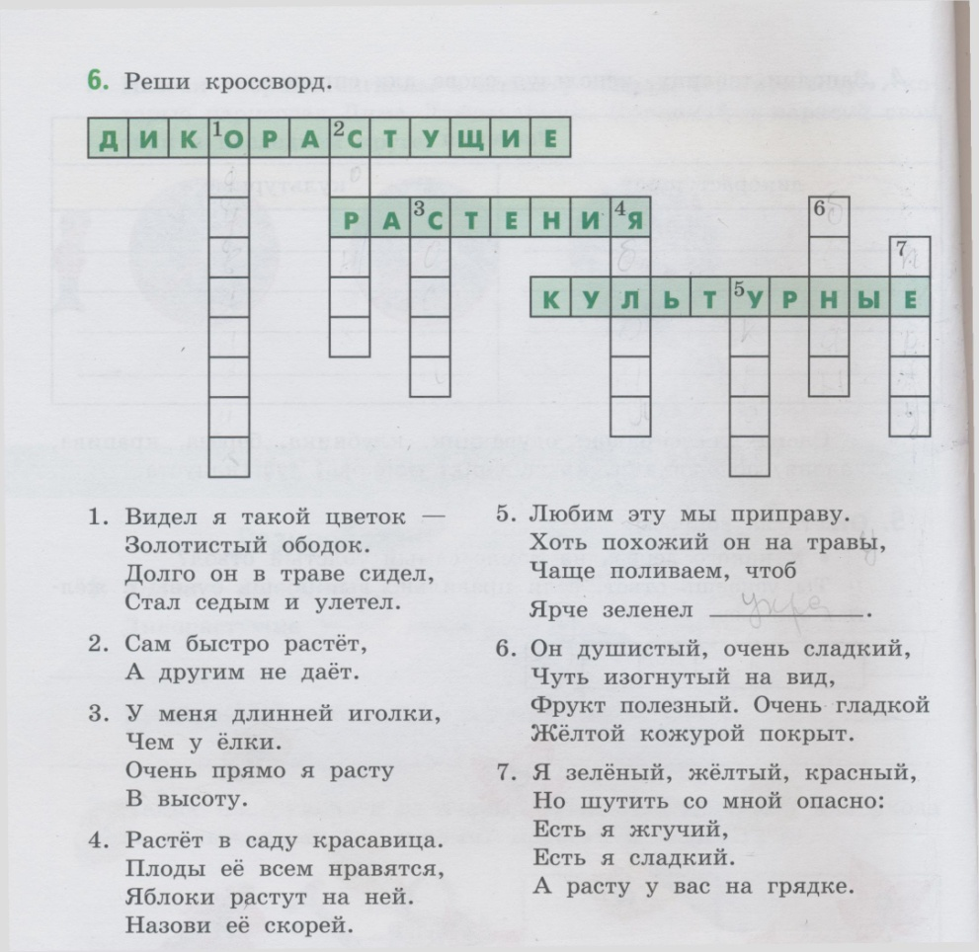

3гр. Заполните таблицу, используя слова для справок

Растения
Дикорастущие | культурные

Слова для справок: одуванчик, клубника, берёза, крапива, яблоня, подорожник, крыжовник, морковь, дуб, капуста.

2)Коррекционное упражнение «Угадай растение»
1,2гр. У какого растения самый толстый ствол? Об этом вы узнаете, если правильно выпишите буквы с желтых листочков.
3гр. Какое дерево самое высокое? Ответ прячется в красных листьях.
(слайд 3,слайд 4)

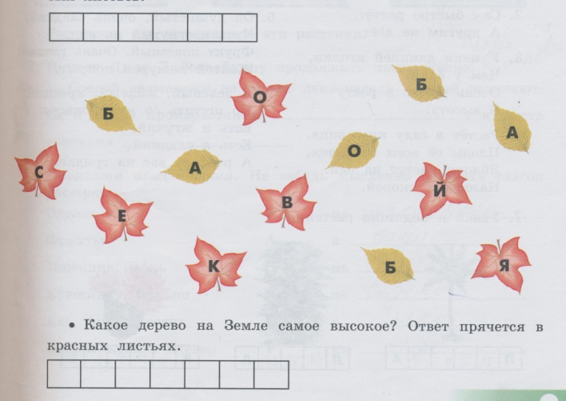
БАОБАБ - дерево, имеющее самый толстый ствол.
С Е К В О Й Я – самое высокое дерево в мире.

3. Сообщение темы и целей урока.

Итак, наступило время отправляться в путь в «Царство растений» (Слайд2)где вы узнаете о многообразии растений и как же некоторые растения приспособились к различным условиям произрастания).
В начале урока вы лучше узнали друг о друге, ведь в путешествие отправляются только с теми людьми, с которыми хорошо знаком. Но мы отправляемся не одни. С нами хочет путешествовать ещё один ученик, которого вы очень хорошо знаете, так как он часто бывает у нас на уроках и хочет узнать много нового. Это Дима Любознайкин ( фигурка ученика из бумаги)
Во время путешествия вы будете заполнять «Путевые листы», которые вам впоследствии помогут самим оценить свою работу на уроке. ( раздаю путевые листы и яблоки цветные красное яблоко -5, жёлтое-4, зелёное-3)
4.Изучение новой темы:
«Среда обитания растений»
- Рассказ с элементами беседы. Среда называется не только день недели,средой называют и места произрастания растений. И сегодня в этих местах мы и побываем. Итак, в путь!
- ЛЕС. Когда мы говорим о лесе, то представляем обширную местность, заросшую деревьями, кустарниками, травами. Название леса зависит от того, какие там растут деревья. ( слайд 7,8,,9,10)

А лучше запомнить каким бывает лес, вам поможет стихотворение:

Кусты и деревья, листья на ветках.
Лиственный лес это. Помните, детки.
Дуб в нём, берёза ,липы, рябины.
Лещина, шиповник, ясень, осины.
Если иголки вместо листвы,
Хвойным тогда этот лес назови.
Если в нём есть и листва и хвоинки,
Рядом и ели растут, и осинки,
Смешанным лес тот зовётся, друзья.
Тут все деревья от «А» и до «Я».
Работа с учебником) ( еловый лес, сосновый бор)

Физминутка «Мы отправились в поход» (Слайд11)

Мы отправились в поход
Раз, два, три (шаги на месте)
Посмотреть кто как живёт?
(раз. два, три)
Впереди у нас овраг
Перепрыгнули – вот так!
(прыжок на месте)
Переплыли Ниагару
(плавные движения руками)
Посмотрели на Сахару
И отправились домой
Раз, два, три,
Вот какой он, шар Земной!
(показываем руками большой круг)

Друг на друга посмотрели,
Улыбнулись, тихо сели.

- ЛУГ (Слайд 12)
Мы с вами попали на большой участок с травянистой растительностью. Это луг. Среди зелёной травы можно разглядеть большое количество ярких цветов: голубые колокольчики, красные шапочки клевера, синие васильки , желтые лютики, белые ромашки. Особенно красивы луга в середине лета, когда цветут почти все растения.

- Растения, которые любят влагу, растут уВОДОЁМОВ.(Слайд13,14,15)
На берегах болот, озёр можно встретить рогоз, камыш. Воду болота или пруда часто покрывает растение ряска.(Слайд14)
Часто поверхность водоёма украшают белые цветы кувшинок Кувшинка – это необычное растение! Она растёт в реках с медленным течением. Корни спрятаны на дне, а крупные листья лежат на поверхности воды. Очень красив цветок кувшинки. Он большой с белоснежными лепестками. Днём цветок раскрывается, а к вечеру закрывается и погружается под воду. Когда цветок отцветает, на его месте образуется плод, очень похож на кувшин, - отсюда и название этого растения.

5)В САДАХ (Слайд)16) человек выращивает плодовые деревья: яблони, груши, сливы, абрикосы, а также разводят кустарники: малину, смородину, крыжовник.

- Места, где человек выращивает культурные растения, называют полем. (Слайд 17,18)На полях растёт пшеница, рожь, кукуруза, овёс. Из ржаной и пшеничной муки выпекают хлеб .

- В ОГОРОДАХ растут: капуста, помидоры, укроп, петрушка, редис, салат, баклажаны. (слайд 20)

5. Первичное закрепление новой темы:
А сейчас пришло время проверить ваши знания, но проверять мы будем необычным способом. Мы совместим ваши знания, полученные на уроках русского языка и всё, что вы узнали сегодня.
1) Упражнение «Дополните предложение», не забудьте произносить глагол РАСТУТ (слайд)

ОВОЩИ Р на ------------------------.

ФРУКТЫ А в -------------------------.

ПШЕНИЦА, РОЖЬ С на -------------------------.

КУВШИНКА, КАМЫШ Т на -------------------------.

ЕЛЬ, БЕРЁЗА, СОСНА У в --------------------------.

КОЛОКОЛЬЧИКИ, КЛЕВЕР Т на --------------------------.

2)Поставьте слова в единственном числе. Запомните, какие буквы пишутся в конце этих слов:

ЛУГА ОГОРОДЫ САДЫ

3) Какая вторая буква в этих словах? Найдите и запишите проверочные слова. Поставьте ударение.

П |  | Л | Я
___________________________________
В |  | Д | О | Е | М
____________________________________
6.Итог урока.
Метод «Багаж знаний»
Цель: подведение итогов урока.
Материал: разноцветные бумажные чемоданчики для каждого учащегося.
Проведение: Пришла пора подвести итоги. Каждый из вас получил маленький чемоданчик. Это багаж ваших знаний и достижений.
Ваша задача - написать с обратной стороны чемоданчика ответы на вопросы:
-Что вы узнали нового во время виртуального путешествия в царство растений?
-Что вам понравилось, а что нет?
(учащиеся зачитывают записи и приклеивают на доске свои чемоданчики на лист «Багаж знаний»)
7. Домашнее задание: стр.учебник, вопросы
1,2 гр.- заполнить кроссворд, придумав вопросы к словам;
3гр. –заполнить кроссворд, используя буквы-подсказки;
8.Самооценивание.
Метод «Оцени себя сам»
Цель: адекватное самооценивание учащимися своей деятельности
По итогам заполнения путевых листов, оценить свою работу на уроке, используя бумажные яблоки разного цвета
(красное –«5», жёлтое-«4»,зелёное «3»).Помещают яблочки на доске на бумажное дерево «Дерево успехов».

